“Київський фаховий коледж зв’язку”

Циклова комісія Комп’ютерної інженерії

**ЗВІТ ПО ВИКОНАННЮ**

**ЛАБОРАТОРНОЇ РОБОТИ №2**

з дисципліни: «Операційні системи»

**Тема:“Базові команди Linux для роботи з файлами та каталогами”**

Виконалистудентигрупи РПЗ-93а

Команда 1:

Складаний Я.О.,

Яницький О.А.

Перевірив викладач

Сушанова В.С.

Робота студентів групи РПЗ-93а Команда 1: Складаний Я.О., Яницький О.А.

**Мета роботи:**

1. Отримання практичних навиків роботи з командною оболонкою Bash.

2. Знайомство з базовими діями при роботі з довідкою.

3. Знайомство з базовими діями при роботі з файлами та каталогами.

**Матеріальне забезпечення занять**

1. ЕОМ типу IBM PC.

2. ОС сімейства Windows (Windows 7).

3. Віртуальна машина – Virtual Box (Oracle).

4. Операційна система GNU/Linux – CentOS.

5. Сайт мережевої академії Cisco netacad.com та його онлайн курси по Linux.

**Завдання для попередньої підготовки** Складаний Я.О.

1. Прочитайте короткі теоретичні відомості до лабораторної роботи та зробіть невеличкий словник базових англійських термінів з питань призначення команд та їх параметрів.

|  |  |
| --- | --- |
| echo | prints text, and values of variables |
| hostname | displaysnameofcomputer |
| / | represents higher directory in the hierarchy |
| history [last #] | more like lessons than manuals |
| clear | clearsthescreen |
| --help | viewsbasiccommandusage |
| find | locates "newer" files |
| info | more like lessons than manuals |

2. На базі розглянутого матеріалу дайте відповіді на наступні питання:

2.1. Яка структура каталогів Unix-подібної файлової системи? Яке призначення базових каталогів?

Кожен файл у системі UNІX має унікальний індекс. Індекс містить інформацію, необхідну будь-якому процесу для того, щоб звернутися до файлу, наприклад, права власності на файл, права доступу до файлу, розмір файлу й розташування даних файлу у файловій системі. Процеси звертаються до файлів, використовуючи чітко визначений набір системних викликів й ідентифікуючи файл рядком символів, що виступають як складене ім'я файлу. Кожне складене ім'я однозначно визначає файл, завдяки чому ядро системи перетворює це ім'я в індекс файлу.

Індекси зберігаються на диску в статичній формі, і ядро зчитує їх в пам’ять перш, ніж почати з ними працювати. Дискові індекси містять у собі наступні основні поля:

-             ідентифікатор власника файлу. Права власності розділені між індивідуальним власником та "груповим", тим самим допомагаючи визначити коло користувачів, що мають права доступу до файлу. Привілейований користувач має право доступу до всіх файлів у системі;

-             тип файлу. Файл може бути файлом звичайного типу (-), каталогом (d), спеціальним файлом, що відповідає пристроям введення-виведення блоками (b) або символами (c), символічним посиланням (l), гніздом (socket) (s), а також абстрактним файлом каналу (pipe) (p), що організує обслуговування запитів у порядку надходження, "першим прийшов – першим вийшов". У дужках наведені позначення типів файлів, які показує при виведенні команда ls;

-             права доступу до файлу. Система розмежовує права доступу до файлу для трьох класів користувачів: індивідуального власника файлу, групового власника й інших користувачів; кожному класу виділені певні права на читання, запис і виконання файлу, які встановлюються індивідуально. Оскільки каталоги як файли не можуть бути виконані, дозвіл на виконання в цьому випадку інтерпретується як право здійснювати пошук у каталозі за іменем файлу;

-             календарні відомості, що характеризують роботу з файлом: час внесення останніх змін у файл, час останнього звернення до файлу, час внесення останніх змін в індекс;

-             кількість вказівників на файл, що означає кількість імен, використовуваних під час пошуку файлу в ієрархії каталогів;

-             розмір файлу. Дані у файлі адресуються за допомогою зсуву в байтах відносно початку файлу, починаючи зі зсуву, рівного 0, тому розмір файлу в байтах на 1 більше максимального зсуву. Наприклад, якщо користувач створює файл і записує тільки 1 байт інформації з адреси зі зсувом 1000 від початку файлу, розмір файлу складе 1001 байт. Зверніть увагу, що в індексі відсутнє складене ім'я файлу, необхідне для  здійснення доступу до файлу;

-             таблиця адрес на диску, у яких розташовується інформація файлу. Хоча користувачі уявляють собі інформацію, отримувану з файлу, як логічний потік байтів, ядро в загальному випадку розташовує ці дані у нестичних дискових блоках. Дискові блоки, що містять інформацію файлу, вказуються в індексі.

2.2. Розкрийте поняття FHS. Як даний стандарт використовується в контексті файлових систем?

**Filesystem Hierarchy Standard, FHS** («Стандарт Ієрархії Файлової Системи») — стандарт прийнятий для уніфікації розташування файлів і каталогів загального призначення у файловій системі ОС UNIX. Сьогодні більшість UNIX-подібних систем в тій або іншій мірі слідують цим правилам. Наприклад, типова база даних про користувачів завжди зберігається у файлі **/etc/passwd.**

2.3. Дайте визначення процесу монтування. Який підхід до його використання в ОС Linux. Наведіть приклади.

Як я вже сказав Linux має єдину кореневу файлову систему, куди підключаються всі пристрої та інші ресурси. Насправді у Windows відбувається щось подібне, тільки все це приховано від користувача.

Фактично змонтований розділ стає частиною кореневої файлової системи та система намагається зробити роботу з усіма розділами, незалежно від їх файлових систем, прозорою. Це означає, що якщо ви примонтуєте ділянку оперативної пам'яті або віддалену мережну папку, то зможете працювати з нею у файловому менеджері так само, як і з локальним диском.

**Наприклад**, ви хочете вмонтувати флешку. Ви даєте системі команду підключити її до папки /run/media/ім'я користувача/UUID_флешки/. Система визначає файлову систему пристрою, а потім, використовуючи драйвера ядра, підключає її до зазначеної папки. Далі вам залишається працювати з тією папкою, як із будь-якою іншою. Більше ні про що не треба думати. Коли надумаєте витягти флешку, її потрібно відмонтувати.

2.4. Перерахуйте основні команди для роботи з файлами та каталогами в Linux: створення,переміщення, копіювання, перегляд вмісту, видалення.

1. Команда pwd

Використовуйте команду pwd, щоб дізнатися шлях до поточного робочого каталогу (папки), в якому ви перебуваєте від кореневого каталогу. Команда поверне абсолютний (повний) шлях, який насправді є шляхом всіх каталогів, що починається з косої межі (/). Приклад абсолютного шляху є /home/username.

2. Команда cd

Для навігації за файлами та каталогами Linux використовуйте команду cd. Вона потребує повного шляху або імені каталогу, залежно від поточного робочого каталогу, в якому ви знаходитесь.

Допустимо, ви знаходитесь у /home/username/Documents і хочете перейти в Photos, підкаталог Documents. Для цього введіть наступну команду: cd Photos.

Інший сценарій, якщо ви хочете перейти в новий каталог, наприклад, /home/username/Movies. У такому разі вам потрібно ввести cd, а потім абсолютний шлях до каталогу: cd/home/username/Movies.

Також є кілька шорткодів для швидшої навігації:

cd .. (з двома точками), щоб переміститися на один каталог вгору

cd, щоб перейти прямо в домашню папку

cd- (з дефісом), щоб перейти до попереднього каталогу

Також варто зазначити, що оболонка Linux чутлива до регістру. Важливо вводити імена каталогів.

3. Команда ls

Команда ls використовується для перегляду вмісту каталогу. За промовчанням ця команда відображає вміст вашого поточного робочого каталогу.

Якщо ви бажаєте переглянути вміст інших каталогів, введіть ls, а потім шлях до каталогу. Наприклад, введіть ls /home/username/Documents, щоб переглянути вміст у Documents.

Варіанти використання команди Linux ls:

ls -R також виведе список усіх файлів у підкаталогах

ls -a покаже приховані файли

ls -al виведе список файлів та каталогів з детальною інформацією, такою як роздільна здатність, розмір, власник і т.д.

4. Команда cat

cat (скорочення від concatenate) - одна з найчастіше використовуваних команд у Linux. Використовується для виведення вмісту файлу у командному рядку (sdout). Щоб запустити цю команду, введіть cat, а потім ім'я файлу та його розширення. Наприклад: cat file.txt.

Ось інші варіанти використання команди Linux cat:

cat> filename створює новий файл

cat filename1 filename2>filename3 об'єднує два файли (1 і 2) і збереже їх вміст у новому файлі (3)

Щоб перетворити файл на верхній або нижній регістр, cat filename | tr a-z A-Z >output.txt

5. Команда cp

Використовуйте команду cp для копіювання файлів із поточного каталогу до іншого каталогу. Наприклад, команда cp scenery.jpg/home/username/Pictures створить копію scenery.jpg (з вашого поточного каталогу) до каталогу Pictures.

6. Команда mv

Основне призначення команди mv - переміщення файлів, хоча її також можна використовуватиме їх перейменування.

Аргументи mv схожі на аргументи команди cp. Вам потрібно ввести mv, ім'я файлу та каталог призначення. Наприклад: mv file.txt/home/username/Documents.

Команда Linux для перейменування файлів виглядатиме так: mv starojeimia.ext novojeimia.ext.

7. Команда mkdir

Використовуйте команду mkdir, щоб створити новий каталог. Якщо ви введете mkdir Music, команда створить каталог із ім'ям Music.

Додаткові команди mkdir:

Щоб створити новий каталог усередині іншого каталогу, використовуйте цю базову команду Linux mkdir Music/Newfile;

Використовуйте опцію p (parents), щоб створити каталог між двома існуючими каталогами. Наприклад, mkdir -p Music/2020/Newfile створить новий файл "2020".

8. Команда rmdir

Якщо потрібно видалити каталог, використовуйте команду rmdir. Однак rmdir дозволяє видаляти лише пусті директорії.

9. Команда rm

Команда rm використовується для видалення файлів. Якщо ви бажаєте видалити каталог з усім його вмістом, в якості альтернативи rmdir використовуйте rm з опцією -r.

Примітка: будьте дуже обережні з цією командою та завжди перевіряйте, у якому каталозі ви знаходитесь. Вона видаляє все, і її неможливо скасувати.

10. Команда touch

Команда touch дозволяє створити новий порожній файл через командний рядок Linux. Як приклад, введіть touch /home/username/Documents/Web.html, щоб створити файл HTML під назвою Web у каталозі Documents.

11. Команда locate

Використовуйте цю команду, щоб знайти потрібний файл. Вона працює як команда пошуку у Windows. Більш того, аргумент -i зробить команду нечутливою до регістру, завдяки чому ви зможете шукати файли, навіть якщо ви не пам'ятаєте їх точні назви.

Щоб знайти файл, який містить два або більше слів, скористайтеся зіркою (*). Наприклад, команда locate -i school*note шукатиме будь-який файл, що містить слова "school" і "note", незалежно від того, написані вони з великої або маленької літери.

12. Команда find

Подібно до команди locate, find також виконує пошук файлів і каталогів. Різниця полягає в тому, що команда find використовується для пошуку файлів у поточному каталозі.

Наприклад, команда find/home/-name notes.txt шукатиме файл з ім'ям notes.txt у домашньому каталозі та його підкаталогах.

Інші варіанти використання команди Linux find:

Для пошуку файлів у поточному каталозі використовуйте find. -name notes.txt

Для пошуку

3. Вивчіть матеріали онлайн-курсів академії Cisco:

- NDG Linux Unhatched (Chapter 7, 10, 11, and 13 all Topics)

- NDG Linux Essentials (Chapter 6, 7 and 8 all Topics)

4. Пройдіть тестування у курсі NDG Linux Essentials за такими темами:

- Chapter 06 Exam

- Chapter 07 Exam

- Chapter 08 Exam

5. Підготувати в електронному вигляді початковий варіант звіту:

- Титульний аркуш, тема та мета роботи

- Словник термінів

- Відповіді на п.2.1 та п.2.4 з завдань для попередньої підготовки

**Хід роботи**

**Завдання 3.** Створіть таблицю команд вивчених у п.2 ходу роботи у наступному вигляді:Яницький О.А.

|  |  |
| --- | --- |
| **Назва команди** | **Її призначення та функіональність** |
| date | відображує сьогоднішню дату |
| man | отримати доступ до сторінки посібника для команди |
| less | відображуєсторінка посібника |
| apropos | спосіб перегляду сторінки керівництва за ключовим словом. |
| whatis | надає пояснення для введеного значення |
| info | надає інформацію про команду |
| locate | простий спосіб пошуку файлу |
| find | виконує пошук у живій файловій системі, а не в статичній базі даних |
| whereis | Вказує де знаходяться команди або сторінки посібника |
| pwd | Виводить шлях до поточної директорії |
| cd | Змінює поточну директорію |
| echo | Дозволяє виводити потрібну інформацію |
| ls | надає імена файлів і каталогів у зазначеному (або поточному) каталозі |
| ascii | Дозволяє побачити таблицю ASCII |
| rm | використовується для видалення файлу |
| mkdir | Створює новий каталог |
| touch | Створює пустий файл |
| mv | Вирізає і вставляє вказаний файл у вказану директорію |

4. Запустіть термінал, та в командному рядку виконайте наступні дії для ознайомлення з роботою зкаталогами:

- Необхідно отримати ім’я поточного каталогу;



Рис.1

- Необхідно перейти до кореневого каталогу та переглянути його вміст в різному форматі(скористуйтесь різними ключами команди ls);

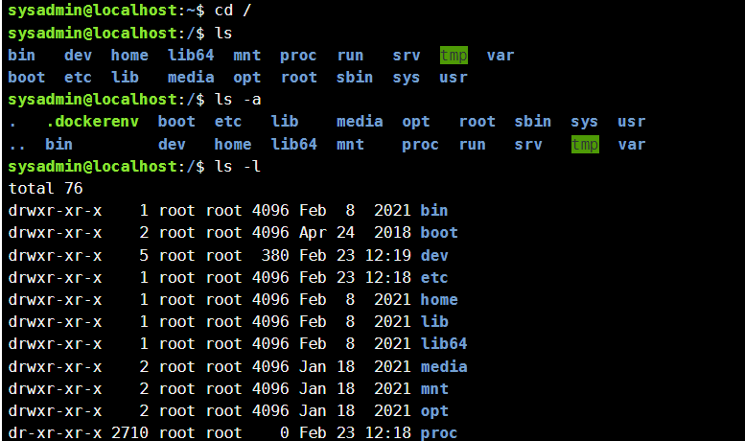

Рис.2

- Необхідно повернутись та переглянути вміст домашнього каталогу поточного користувача(виконати цю дію через конвеєр команд);

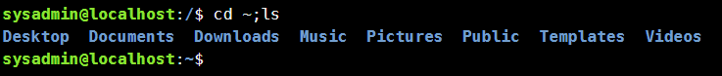

Рис.3

- В поточній директорії створити директорію з назвою вашої групи;



Рис.4

- Переглянути оновлений вміст домашнього каталогу поточного користувача.Скористайтесьключами -F –color команди ls, яку інформацію ви отримаєте?

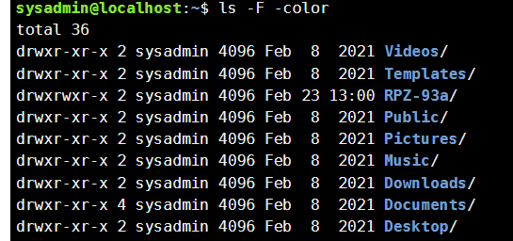

Рис.5

- Створити в директорії з назвою вашої групи піддиректорію з назвою вашогопрізвища (імені,логіну тощо);

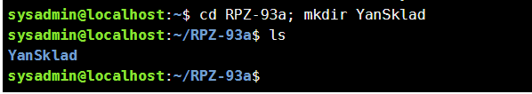

Рис.6

- Переглянути вміст домашнього каталогу і його підкаталогів за допомогоюключа рекурсивногоперегляду -R (команди ls), яку додаткову інформацію це дасть?

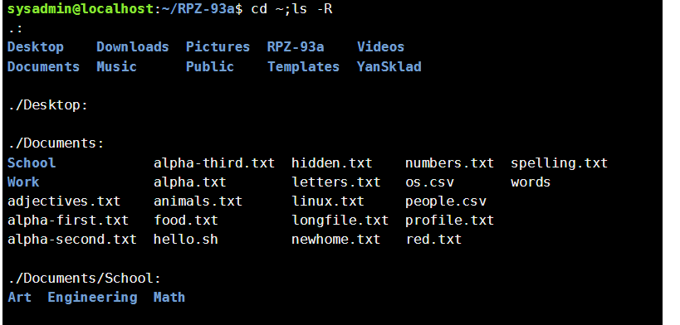

Рис.7

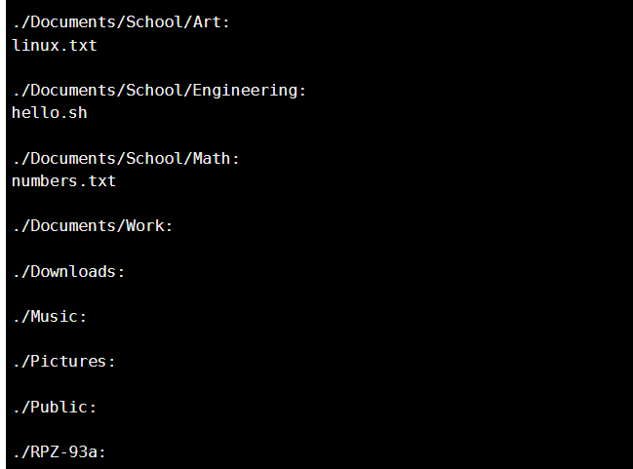

Рис.8

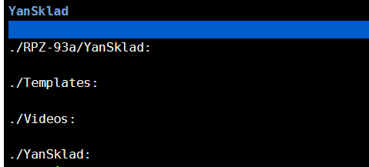

Рис.9

**Відповіді на контрольні питання** Складаний Я.О.

**1. Перерахуйте основні можливості команди cat.**

Ви можете передати утиліть кілька файлів, і тоді їх вміст буде виведено по черзі, без роздільників. Опції дозволяють дуже видозмінити висновок і зробити саме те, що вам потрібно. Розглянемо основні опції:

-b - нумерувати лише непусті рядки;

-E - показувати символ $ наприкінці кожного рядка;

-n – нумерувати всі рядки;

-s - видаляти порожні рядки, що повторюються;

-T - відображати табуляції як ^I;

-h – відобразити довідку;

-v – версія утиліти.

**2. Яким чином в терміналі можна додати інформацію в файл? В чому буде відмінність якщо необхідно буде не додати, а перезаписатти його вміст?**

За допомогою спец. команд можна додати інформацію в файл. У разі перезапису вміст файлу буде займати інший проміжок умовної пам’яті.

**3. Як скопіювати та видалити існуючий каталог? Чи буде відмінність в командах, якщо каталог буде не порожній при цьому?**

Файлові команди  
  
ls - список файлів і каталогів  
ls - al - форматований список з прихованими каталогами і файлами  
cd dir - змінити директорію на dir  
cd - змінити на домашній каталог  
pwd - показати поточний каталог  
mkdir dir - створити каталог dir  
rm file - видалити file  
rm - r dir - видалити каталог dir  
rm - f file - видалити форсований file  
rm - rf dir - видалити форсований каталог dir *  
cp file1 file2 - скопіювати file1 в file2  
cp - r dir1 dir2 - скопіювати dir1 в dir2; створити каталог dir2, якщо він не існує  
mv file1 file2 - перейменувати або перемістити file1 в file2. Якщо file2 існуючий каталог - перемістити file1 в каталог file2  
ln - s file link - створити символічне посилання link до файлу file  
touch file - створити file  
cat > file - направити стандартне введення в file  
more file - вивести вміст file  
head file - вивести перші 10 рядків file  
tail file - вивести останні 10 рядків file  
tail - f file - вивести вміст file у міру зростання, починаючи з останніх 10 рядків

**ДЛЯ КОМАНД ВАЖЛИВА ЛИШЕ СУТНІСТЬ КОМАНДИ ТА ЧИ НАЯВНИЙ ВМІСТ ФАЙЛУ.**

**4. У якому з наведених нижче прикладів відбувається переміщення файлу? його перейменування? одночасно обидві дії?**

**- mv /work/tech/comp.png. /Desktop**

**- mv /work/tech/comp.png. /work/tech/my_car.png**

**- mv /work/tech/comp.png. /Desktop/computer.png**

Отримали практичні навички роботи з командною оболонкою Bash. Ознайомсились з базовими діями при роботі з довідкою. Ознайомились з базовими діями при роботі з файлами та каталогами.